Министерство образования

Учреждение образования

«Белорусский государственный университет информатики и радиоэлектроники»

Факультет компьютерного проектирования

Специальность «Программная инженерия»

Отчет по лабораторной работе №1

«Линейные алгоритмы»

Выполнил: Кавцевич В. А.

Студент группы 410902

Проверил: Усенко Ф. В.

Минск 2024

***Цель работы:*** сформировать умения разрабатывать программы с использованием линейных алгоритмов.

Индивидуальное задание №15 – Найти расстояние между двумя точками с заданными координатами (x1, y1) и (x2, y2).

Листинг кода:

#include <iostream>

#include <cmath>

using namespace std;

int main ()

{

double x1, y1, x2, y2, r;

setlocale(LC_ALL, "RU");

cout << "Введите первые координаты:" << endl;

cin >> x1 >> y1;

cout << "Введите вторые координаты:" << endl;

cin >> x2 >> y2;

r = (pow(pow (x1 - x2 , 2) +pow (y1 - y2 , 2))0,5);

cout <<"расстояние:"<< r;

}

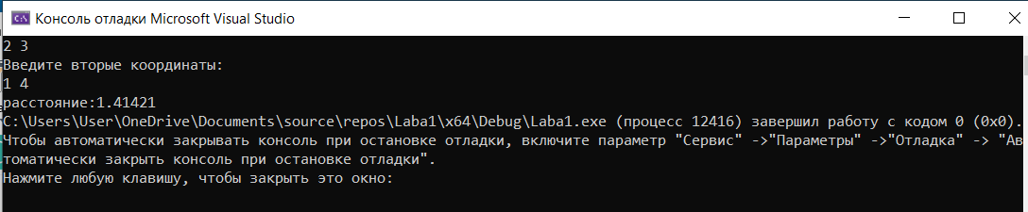

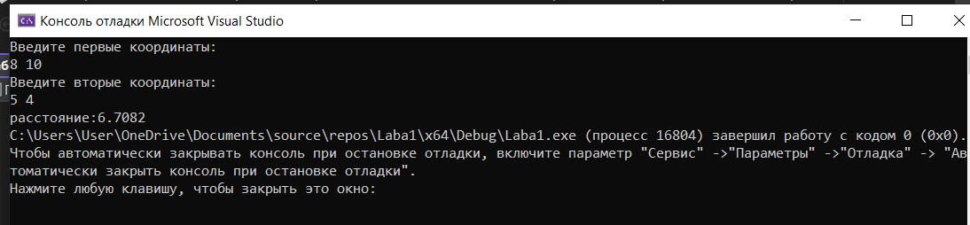

Рисунок 1 – Результат выполнения программы